**S&T**

Damián Cárdenas

Esteban Restrepo

**Gestor**

Lee Jared Escobar

**SENA**

Análisis y desarrollo de sistemas de información

**FICHA**

2061250

Medellín – Colombia

2020

**Problema**

El problema es que algunos clientes llegan de imprevisto a preguntar que si ya esta listo el trabajo que mando a realizar y eso suele generar problemática ya que aparte del trabajo de el, hay otros que quizás tengan que realizarse primero, por otra parte lleva a que se cometa un retraso en el proceso de elaboración y cumplimiento de los demás trabajos.

**Justificación**

Cuando se lleva una mala planificación del pedido por falta de disponibilidad ya sea por parte de un trabajador o empleado, lleva a que se cometa dificultades en el proceso y entrega del trabajo

**Solución**

A lo que queremos llegar con este proyecto es facilitarle al trabajador que pueda estar en contacto con el cliente respecto a su trabajo y seguimiento, notificarle cuando puede recogerlo o hacérselo llegar a tal lugar o sitio... Para ello se realizará una plataforma web que permita garantizar ese contacto perfecto entre producto, pedido y cliente, donde los procesos de planificación de cada pedido o trabajo asuman

un rol vital en el proceso de la empresa... Para ello tendrá un api de mensajería…

**Nombre comercial**

S&T SERVICIO Y TROQUELADO

**Nombre académico**

Desarrollo e implementación de una plataforma web para la planificación de entregas de productos y de servicio al cliente

**Objetivo general**

* Desarrollar una plataforma web que le permita al trabajador como al cliente gestionar información del trabajo o producto respecto a la optimización del pedido

**Objetivo Especifico**

* Fomentar la cultura visual como herramienta de generación de contenidos de calidad…
* Crear un sentido de pertenecía a los clientes

**Alcance**

En nuestra etapa lectiva pensamos desarrollar una plataforma web para una micro empresa, en este caso para mi padre, el cual se informará y comunicara a los clientes como tal, sobre el procesó del trabajo que se mandó a elaborar, contando con una API de mensajería donde también se le notifique la entrega del pedido terminado, dependiendo la disponibilidad del cliente...

**Beneficios**

* Por medio de un buen **entendimiento**, es posible transmitir una igualdad social a los trabajadores.
* Mejora la productividad de la empresa al facilitar el intercambio de información fundamental, sin mayores burocracias.
* Permite que el trabajador, empleados, empleadores y clientes como tal estén al tanto de los objetivos de la organización y lo que deben hacer para contribuir al cumplimiento de estos.
* Mejoras sustanciales para la empresa, tanto a nivel interno de la gestión operativa como en la asignación de entrega, lo que se traduce clientes más felices

**Limitaciones/Restricciones**

* Reducción Incertidumbre y Satisfacción de los clientes
* Capital

**Logo**

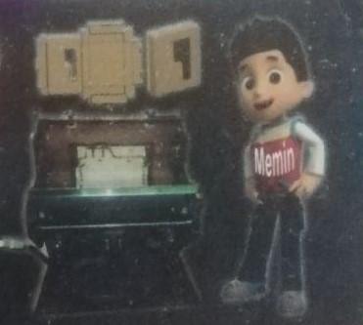

**Slogan**

NO HAY PROGRESO SIN ESFUERZO

**Impactó social:** hoy en día las personas tienen un fácil acceso a la información debido al gran avance de las tecnologías de comunicación. Pero cualquiera podría pensar que esto no implica ningún tipo de problema y que entre más rápido obtengamos la información es mucho mejor, pero por ello quisimos desarrollar nuestro proyecto para facilitar las necesidades, donde el trabajador podrá estar en contacto con el cliente automatizando un mensaje del proceso de elaboración y entrega de un trabajo o producto del negocio…

**Impactó económico:** la comunicación además de informar a la sociedad, tiene como tarea incrementar la producción, facilitar el intercambio y mejorar la calidad de los productos, una tarea económica de los medios de comunicación es la de inducir el máximo consumo de bienes y servicios, la creación de necesidades artificiales… logrando un proceso de administración por la planeación, mejora y presencia a la calidad del negocio

**Matriz dofa**

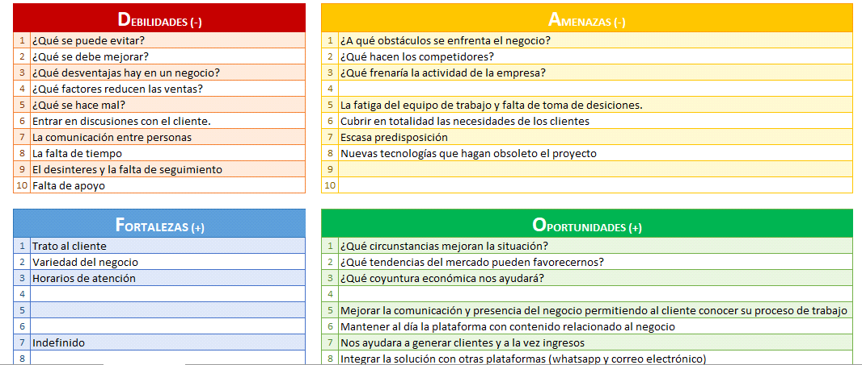

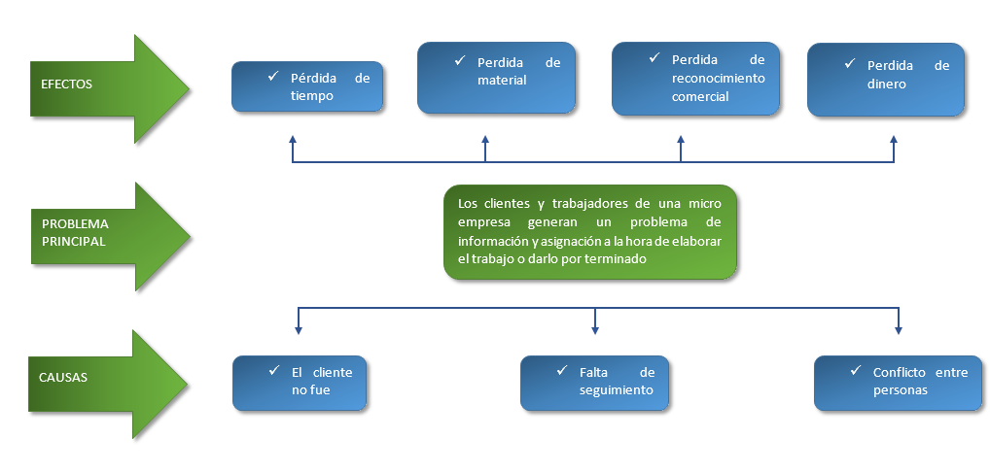**Árbol problemas**

**Entrevista**

* ¿Le gustaría estar informado con el cliente durante el proceso de su trabajo?
* ¿Alguna vez has iniciado sesión en un sitio web?
* ¿Crees que este sistema puede ser utilizado en otros negocios?
* ¿Le gustaría mostrar su negocio en la plataforma web?
* ¿Le gustaría ver fotos y vídeos publicitarios referentes a su empresa o negocio?
* ¿Le gustaría que le implementáramos un API de mensajería a la plataforma web?
* ¿Se le dificultaría utilizar nuestra plataforma web?
* ¿En qué sector económico te desempeñas?
* ¿Crees que este proyecto generara un buen impacto?
* ¿Para usted es importante mantener la comunicación constante con el trabajador?